《工厂供电继电保护》实验指导书

实验场所名称： 电气传动实验室
实验场所代码： 155104J
实验室房间号： A301-302

自动化学院

实验一 电磁型电流继电器特性实验

一．实验目的
1．熟悉DL型电流继电器的实际结构，工作原理、基本特性。
2．掌握动作电流参数的整定。

二．预习与思考
1．电流继电器的返回系数为什么恒小于1？
2．动作电流，返回电流和返回系数的定义是什么？
3．实验结果如返回系数不符合要求，你能正确地进行调整吗？
4．返回系数在设计继电保护装置中有何重要用途？

三．原理说明
DL-20C系列电流继电器。由电磁系统、整定装置、接触点系统组成。当线圈导通时，衔铁克服游丝的反作用力矩而动作，使动合触点闭合。转动刻度盘上的指针，可改变游丝的力矩，从而改变继电器的动作值。改变线圈的串联并联，可获得不同的额定值。
DL-20C系列电流继电器铭牌刻度值，为线圈并联时的额定值。继电器用于反映发电机，变压器及输电线短路和过负荷的继电保护装置中 。

四．实验设备
序号 | 设备名称 | 使 用 仪 器 名 称 | 数量
1 | 控制屏 |  | 1
2 | EGP-00 | 电源板 | 1
3 | EPL-04 | 继电器（一）—DL-21C电流继电器 | 1
4 | EPL-13 | 交流仪表 | 1
5 | EGP-03 | 断路器及信号指示 | 1

五．实验内容
1. 整定点的动作值、返回值及返回系数测试
实验接线图1-2、图1-2为过流继电器的实验接线。
（1）电流继电器的动作电流和返回电流测试：
a .选择EPL-04组件的DL-21C过流继电器（额定电流为6A），确定动作值并进行整定。本实验整定值为2.7A及5.4A两种工作状态。
注意：本继电器在出厂时已把转动刻度盘上的指针调整到2.7A，学生也可以拆下玻璃罩子自行调整电流整定值。
b .根据整定值要求对继电器线圈确定接线方式；
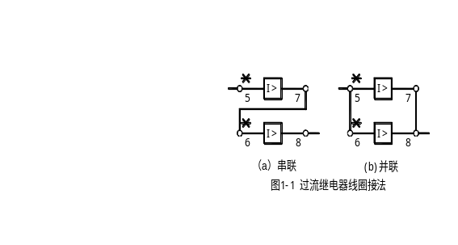注意：
（1）过流继电器线圈可采用串联或并联接法，如右图所示。其中串联接法电流动作值可由转动刻度盘上的指针所对应的电流值读出，并联接法电流动作值则为串联接法的2倍。
（2）串并联接线时需注意线圈的极性，应按照要求接线，否则得不到预期的动作电流值。
c .按图1-2接线（采用串联接法），220V直流电源、调压器T、变压器T₂和电阻R均位于EGP-00，交流电流表位于EPL-13，量程为20 A。并把调压器旋钮逆时针调到底。
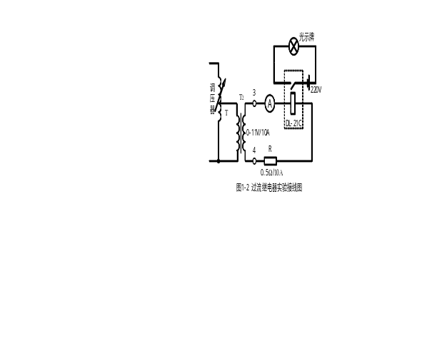d．检查无误后，合上主电路电源开关和220V直流电源船型开关，顺时针调节自耦调压器，增大输出电流，并同时观察交流电流表的读数和光示牌的动作情况。注意：当电流表的读数接近电流整定值时，应缓慢对自耦调压器进行调节，以免电流变化太快。
当光示牌由灭变亮时，说明继电器动作，观察交流电流表并读取电流值。记入表1-2，用起动电流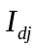表示（能使继电器动作的最小电流值）。
e．继电器动作后，反向缓慢调节调压器降低输出电流，当光示牌由亮变灭时，说明继电器返回。记录此时的电流值称为返回电流 ，用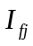表示（能使继电器返回的最大电流值），记入表1-2，并计算返回系数：
继电器的返回系数是返回与动作电流的比值，用K_{f}表示。
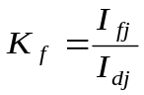
f．改变继电器线圈接线方式（采用并联接法），重复以上步骤。
表1-2 过流继电器实验结果记录表
整定电流I（安） | 2.7A |  |  | 线圈接线方式为： | 5.4A |  |  | 线圈接线方式为：
测试序号 | 1 | 2 | 3 | 线圈接线方式为： | 1 | 2 | 3 | 线圈接线方式为：
实测起动电流I_{dj} |  |  |  | 线圈接线方式为： |  |  |  | 线圈接线方式为：
实测返回电流I_{fj} |  |  |  | 线圈接线方式为： |  |  |  | 线圈接线方式为：
返回系数K_{f} |  |  |  | 线圈接线方式为： |  |  |  | 线圈接线方式为：
起动电流与整定电流误差% |  |  |  | 线圈接线方式为： |  |  |  | 线圈接线方式为：
动作时间T |  |  |  | 线圈接线方式为： |  |  |  | 线圈接线方式为：
（2）电流继电器动作时间测试

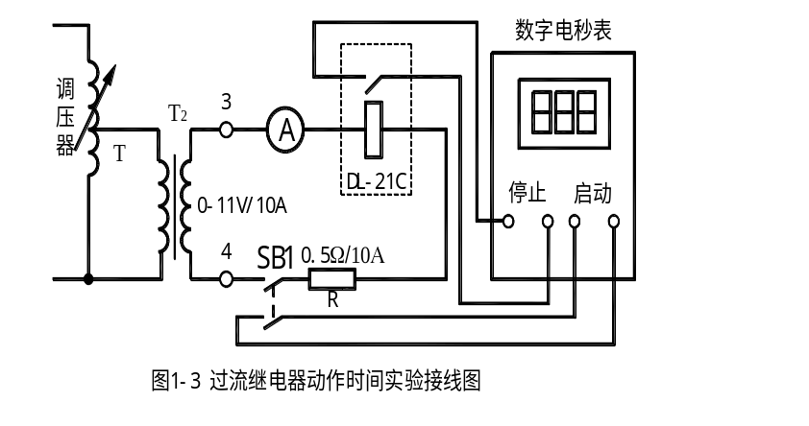

电流继电器动作时间测试接线图如图1-3所示，先闭合开关SB1，调节调压器T，使得电流为电流继电器电流整定值的1.1倍。再断开SB1，给电秒表复位，接着再合上SB1，此时电秒表所记数即为电流继电器动作时间。其动作时间应不大于0.12S

六．实验报告
实验结束后，针对过电流继电器实验要求及相应动作返回值、返回系数的具体整定方法，按实验报告编写的格式和要求写出过流继电器，低压继电器实验报告和实验体会，并书面解答本实验思考题。

实验二 供电线路过电流保护实验
一．实验目的
1．掌握过流保护的电路原理，深入认识继电器保护自动装置的二次原理接线图和展开接线图。
2．进行实际接线操作，掌握过流保护的整定调试和动作试验方法。

二．预习与思考
1．为什么要选定主要继电器的动作值，并且进行整定？
2．过电流保护中哪一种继电器属于测量元件？

三．原理说明
电力自动化与继电保护设备称为二次设备，二次设备经导线或控制电缆以一定的方式与其他电气设备相连接的电路称为二次回路，或叫二次接线。二次电路图中的原理接线图和展开接线图是广泛应用的两种二次接线图。它是以两种不同的型式表示同一套继电保护电路。
1.原理接线图
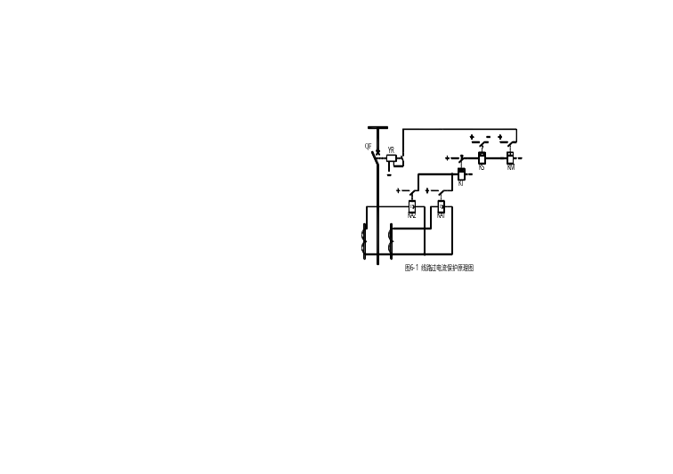原理接线图用来表示继电保护和自动装置的工作原理。所有的电器都以整体的形式绘在一张图上，相互联系的电流回路、电压电路和直流回路都综合在一起，为了表明这种回路对一次回路的作用，将一次回路的有关部分也画在原理接线图里，这样就能对这个回路有一个明确的整体概念。图8-1表示6～10KV线路的过电流保护原理接线图，这也是最基本的继电保护电路。
从图中可以看出，整套保护装置由五只继电器组成，电流继电器KA2、KA1的线圈接于A、C两相电流互感器的二次线圈回路中，即两相两继电器式接线。当发生三相短路或任意两相短路时，流过继电器的电流超过整定值，其常开触点闭合，接通了时间继电器KT的线圈回路，直流电源电压加在时间继电器KT的线圈上，使其起动，经过一定时限后其延时触点闭合，接通信号继电器KS和保护出口中间继电器KM的线圈回路、二继电器同时起动，信号继电器KS触点闭合，发出6～10KV过流保护动作信号并自保持，中间继电器KM起动后把断路器的辅助触点和跳闸线圈YR二者串联接到直流电源中，跳闸线圈YR通电，跳闸电铁磁励磁，脱扣机构动作，使断路器跳闸，切断故障电路，断路器QF跳闸后，辅助触点分开，切断跳闸回路。
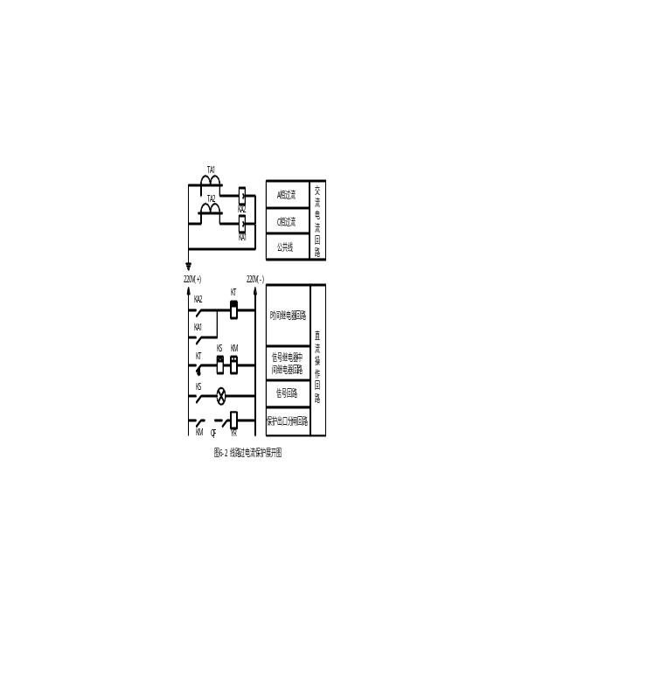原理接线图主要用来表示继电保护和自动装置的工作原理和构成这套装置所需要的设备，它可作为二次回路设计的原始依据。由于原理接线图上各元件之间的联系是用整体连接表示的，没有画出它们的内部接线和引出端子的编号、回路的编号；直流仅标明电源的极性，没有标出从何熔断器下引出；信号部分在图中仅标出“至信号”，无具体接线。因此，只有原理接线图是不能进行二次回路施工的，还有其他一些二次图纸配合才可，而展开接线图就是其中的一种。
2.展开接线图
展开接线图是将整个电路图按交流电流回路、交流电压回路和直流回路分别画成几个彼此独立的部分，仪表和电器的电流线圈、电压线圈和触点要分开画在不同的回路里，为了避免混淆，属于同一元件的线圈和触点采用相同的文字符号。
展开接线图一般是分成交流电流回路、交流电压回路、直流操作回路和信号回路等几个主要组成部分。每一部分又分成若干行，交流回路按a、b、c的相序，直流回路按继电器的动作顺序各行从上至下排列。每一行中各元件的线圈和触点按实际连接顺序排列，每一回路的右侧标有文字说明。
展开接线图中的图形符号和文字符号是按国家统一规定的图形符号和文字符号来表示的。
二次接线图中所有开关电器和继电器的触点都按照它们的正常状态来表示，即指开关电器在非动作状态和继电器线圈断电的状态。因此，所谓的常开（动合）触点就是继电器线圈不通电时，该触点断开，常闭（动断）触点则相反。
图8-2是根据8-1所示的原理接线图而绘制的展开接线图。左侧是保护回路展开图，右侧是示意图。从中可看出，展开接线图由交流电流回路、直流操作回路和信号回路三部分组成。交流电流回路由电流互感器TA的二次绕组供电，电流互感器又装在A、C两相上，其二次绕组各接入一个电流继电器线圈，然后用一根公共线引回构成不完全星形接线。
直流操作回路中，画在两侧的竖线表示正、负电源。横线条中上面两行为时间继电器起动回路，第三行为信号继电器和中间继电器起动回路，第四行为信号指示回路，第五行为跳闸回路。

四．实验设备
序号 | 设备名称 | 使 用 仪 器 名 称 | 数量
1 | 控制屏 |  | 1
2 | EGP-00 | 电源板 | 1
3 | EGP-01 | 二次回路
4 | EGP-03 | 断路器及信号指示
5 | EPL-13 | 交流仪表
6 | EPL-04 | 继电器（一）—DL-21C电流继电器
7 | EPL-05 | 继电器（二）—DS-21时间继电器 | 1
8 | EPL-06 | 继电器（四）—DZ-31B中间继电器 | 1
9 | EPL-07 | 继电器（五）—DX-8信号继电器 | 1

五．实验内容
1．选择电流继电器的动作值（确定线圈接线方式）和时间继电器的动作时限。
2．对电流继电器和时间继电器进行元件参数整定调试。
3．按图8-1过流保护实验接线图接线。
KA2、KA1分别采用EPL-04的DL-21C电流继电器，KM采用DZ-31B中间继电器，
4．接通电源，进行保护动作的试验，并认真观察动作过程，做好记录，深入理解多个继电器在保护电路中的作用和动作次序。

六．实验报告

1．试验结束后要认真进行分析总结，按实验报告要求及时写出过电流保护的实验报告。
2．叙述过电流保护整定试验的操作步骤。
3．分析说明过电流保护装置的实际应用和保护范围。
4．书面解答本实验的思考题。
序号 | 代号 | 型号规格 | 实验整定值 | 线圈接法 | 整定范围 | 过电流时的工作状态
1 | KA
2 | KT
3 | KS
4 | KM

